**Баяндама**

**Баян үйретуде сандық білім ресурстарын пйдалану**

**Аманбаева Халима Аргымбековна музыка пәнінің мұғалімі**

ШҚО,Семей қаласы, «№20 дамыта оқыту жалпы орта білім беретін мектебі»

коммуналдық мемлекеттік мекемесі

Қазақстан Республикасының «Білім туралы» Заңында «Білім беру жүйесінің басты міндеті-ұлттық және жалпы адамзаттық құндылықтар, ғылым мен практика жетістіктері негізінде жеке адамды қалыптастыруға, дамытуға және кәсіби шыңдауға бағытталған білім алу үшін қажетті жағдайлар жасау керек» деп атап көрсетілген. Сонымен қатар Елбасымыз Н.Ә.Назарбаев «Қазақстанның әлемдегі бәсекеге қабілетті 50 елдің қатарына кіру стратегиясы» Жолдауында «Білім беру реформасы-Қазақстанның бәсекеге нақтылы қабілеттілігін қамтамасыз етуге мүмкіндік беретін аса маңызды құралдарының бірі» деп атап көрсетуі педагогикалық үрдістің сапасын үнемі арттырып отыруды талап ететіндігін көрсетеді. Демек,заман талабына сай бәсекеге қабілетті жас ұрпақты тәрбиелеуде, білім алушыларға қажетті білімді меңгертудің тиімді жолдарын, әдіс-тәсілдерін талмай іздеу-әр ұстаздың міндеті. Әрбір педагог өз жұмыс тәсілі мен формасын,өз педагогикалық технологиясын таңдай отырып, білім алушылардың білімін жетілдіру бағытында жұмыс істеуі керек.Осыған байланысты әр түрлі әдістерді қолданудың қажеттігі туындайды.

Қазіргі кезеңде егеменді елімізде білім берудің жаңа жүйесі жасалып, әлемдік білім беру кеңістігіне бағыт алуда. Бұл педагогика тарихы мен оқу-тәрбие үрдісіндегі елеулі өзгерістерге байланысты болып отыр, себебі, білім беру жүйесі өзгерді, білім берудің мазмұны жаңарды, жаңа көзқарас, жаңаша қарым-қатынас пайда болды.

Мұғалімдердің алдына қойылып отырған  басты міндеттерінің бірі – оқытудың әдіс-тәсілдерін үнемі жетілдіріп отыру және жаңа педагогикалық технологияларды меңгеру.

Педагогикалық технология – мұғалімнің кәсіби қызметін жаңартушы және сатыланып жоспарланған нәтижеге жетуге мүмкіндік беретін іс-әрекет жиынтығы. Педагоикалық технологиядағы басты міндет – білім алушының оқу-танымдық әрекетін жандандыра отырып, алға қойған мақсатқа толық жету.

Білім негізінен пән арқылы берілгендіктен, әр пәнді заман талабына сай өз деңгейінде игерту, қай кезде болмасын, ең маңызды мәселе болып келгені даусыз. Әрине терең білімде, материалдың игеруге қолайлығы да, оқулық деңгейімен шектелу де мүлде нәтижесіз болды деп айта алмаймын.Технология мен әдістеменің мақсаты бір – «қалай оқыту мәселелерін  қарастырады». «Сабақ беру жай ғана шеберлік емес, ол жаңадан жаңаны табатын өнер» деп Ж.Аймауытов айтқандай бүгінгі оқыту жүйесінде әртүрлі жаңа технологияларды пайдалану тәжірибеге еніп, нәтижелер беруде.Бұлар білімалушының жеке қасиетін аша отырып, азамат етіп тәрбиелеумен қатар білімалушының танымдық күшін қалыптастыру және білімін кеңейтуге, тереңдетуге жағдай жасайды.

ХХІ ғасыр – бұл ақпараттық қоғам дәуірі, технологиялық мәдениет дәуірі , айналадағы дүниеге, адамның денсаулығына, кәсіби мәдениеттілігіне   мұқият қарайтын дәуір.Білім беру үрдісін ақпараттандыру – жаңа ақпараттық технологияларды пайдалану арқылы дамыта оқыту, дара тұлғаны бағыттап оқыту мақсаттарын жүзеге асыра отырып, оқу – тәрбие үрдісінің барлық деңгейлерінің тиімділігі мен сапасын жоғарлатуды көздейді.Біріккен ұлттар ұйымының шешімімен «ХХІ ғасыр –ақпараттандыру ғасыры » деп аталады. Қазақстан Республикасы да ғылыми – техникалық   прогрестің негізгі белгісі – қоғамды ақпараттандыру болатын жаңа кезеңіне енді. Заманымызға сай қазіргі   қоғамды ақпараттандыруда  педагогтардың біліктілігін ақпараттық – коммуникациялық технологияны қолдану саласы бойынша көтеру негізгі міндеттерінің біріне айналды.

Ұстаз үшін ең басты мәселе – оқыту әдісін дұрыс таңдау. Жаңа педагогикалық технологиялар білімалушының жеке тұлғалық күшін арттырып, шығармашылық ойынының дамуында басты рөл атқарады.

Жаңа технологияларды меңгеру мұғалімнің зияткерлік, кәсіптік,адамгершілік, рухани, азаматттық және де басқа да көптеген адами келбетінің қалыптасуына игі әсерін тигізеді, өзін – өзі дамытып, оқу – тәрбие үрдісін тиімді ұйымдастыруына көмектеседі. «Өз еңбегін талдай білген адам ғана тәжірибелі ұстаз бола алады» деген В.Сухомлинскийдің сөзін оқытушының талмай ізденген еңбегінің нәтижесінде ғана көрінетіні белгілі. Қазіргі кезде білім мен техниканың даму деңгейі әрбір білімалушыға сапалы және терең білім беруіне жағдай жасап отыр.

**Жаңа технологияны пайдаланудың тиімді тұстары:**

* Білімалушының пәнге деген жеке қызыушылығын оятады;
* Танымдық қабілеттілігін қалыптастырады;
* Әлеуметтік мәдени тәрбие қалыптастырады;
* Білімалушыны шығармашылық жұмысқа баулиды;
* Оқытушының уақытын үнемдейді
* Қосымша мәліметтер береді.

**Мен өз тәжірибеммен бөліссем :**

Мен өзім қосымша баян аспабынан беретіндіктен 18-топ студенті Жеңісхан Ұлағатпен шебер сыныбын өткіздім. Өткізген сабағымның тақырыбы: **«Баян аспабында көрікпен жұмыс жасауды үйретудің әдіс-тәсілдері»** . Өткізу барысында **үй тапсырмасын** Б.Ғизатовтың «Төлдер» әніне **joinmyguizizz.com** (джоин май куизиз точка ком) сайты арқылы тесттік тапсырма орындаттым. Баян аспабында «Төлдер» шығармасын орындап берді. **Quizizz-**технологиясы өте тиімді, әрі қызықты бағдарлама.

**1.Quizizz**-викториналар, сауалнамалар, тесттер құруға арналған ыңғайлы онлайн-сервис. Quizizz көмегімен сіз әртүрлі тақырыптар бойынша тапсырмалар жасай аласыз, сауалнамалар, үй тапсырмалары, ойындар ұйымдастыра аласыз.

Quizizz мұғалімге не үшін пайдалы болады? Оның көмегімен болады: - тестілеу немесе сауалнама жүргізу; - ойын немесе викторина өткізу; - жарысты ұйымдастыру; - үй жұмысын ұйымдастыру; - әр оқушының нәтижелерін бақылау.

Мұғалім өз компьютерінде тапсырма жасайды, ал студенттер оны Интернетке қол жетімді мобильді құрылғылардан (Смартфондар, планшеттер) жеке орындай алады. Сервисте сондай-ақ бірлескен жұмыс мүмкіндігі қарастырылған. Ойынға қосылу үшін студенттер сілтемеге өтіп, арнайы кодты енгізуі керек. Тапсырмалар барлық қатысушылар үшін бірдей, бірақ әрқайсысы үшін сұрақтардың реттілігі әр түрлі. Мұғалім алынған нәтижелерді Excel кестесіне экспорттай алады.

2017 жылы 1 желтоқсанда – елімізде «Цифрлық Қазақстан» мемлекеттік бағдарламасы бекітілген болатын. Осы орайда елбасымыз Н.Назарбаев «Ғаламторға телмірген заманда ІТ технологияны мемлекет барынша қолдап қарапайым халыққа  ілгері дамыған бағдарламаларды үйрету қажет» деген болатын. Бүгінде цифрландыру жүйесі білім ордаларында қалыптаса бастап, ақпараттық технологияларды игеру және оларды дамыту білім саласының басты бағыттарына айналды.

2. Жаңа тақырыпты үйрету барысында **Seagull 's Bayan Trainer** баян тренер компьютерлік бағдарламасын пайдаландым.

**Seagull 's Bayan Trainer** баян тренер компьютерлік бағдарламасының көмегімен біз орыстың халық әні «**Картошка 1 нұсқасы**» шығармасымен танысып, көрікпен жұмыс жасаудың әдіс – тәсілдерін үйренеміз.

**Seagull 's Bayan Trainer** жаңа жұмысты бөлшектеуге және құралды игеруге көмектеседі. Жұмысты ыңғайлы қарқынмен тыңдай алып, саусақтың ыңғайлы нұсқасын көрсетеді. Seagull 's Bayan Trainer жаңадан бастаушыларға да, ойнай білетіндерге де көмектеседі. Алдымен ол мұғалім рөлін атқарады және баян, аккордеонда ойнауды тез үйренуге мүмкіндік береді. Екіншіден, жаңа жұмысты талдауда көмекші рөлін атқарады.

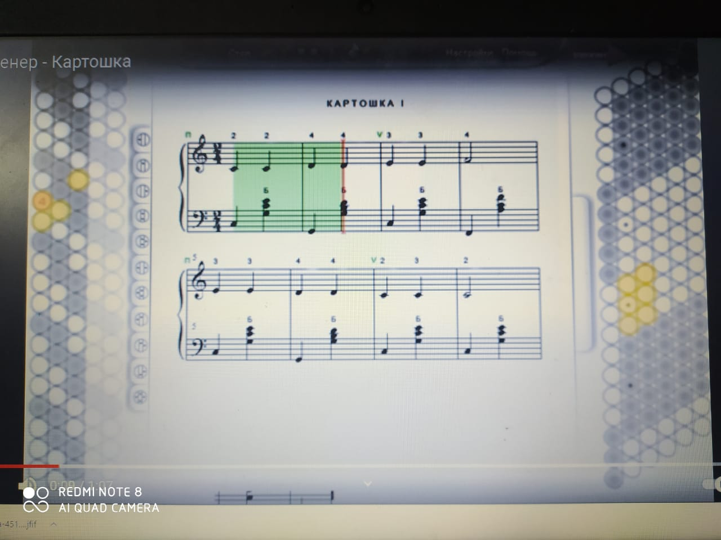

<https://youtu.be/fbosMNeriUw> 1 нұсқа

<https://youtu.be/W5-IISyVCsA> 2 нұсқа сілтемесі арқылы орыстың халық әні «Картошка » 2

Бұл бағдарлама білімалушыға өте таптырмас көмекші құрал , мұғалімнің қызметін атқарды десекте болады. Өйткені қазіргі пандемия кезінде ,яғни қашықтықтан оқып жатқан білімалушыға тигізер пайдасы зор. Көріктің қозғалысын түстер арқылы ажырата алады.Жазылуы(**жасыл** ) мен жиналуын (**сары** ) түстер арқылы , орындалу барысын барлығын көзбен көріп орындай алады. Оң және сол қолдардың саусақ қойылымын үйренеді.

3. **Рефлексия: 1 мин**

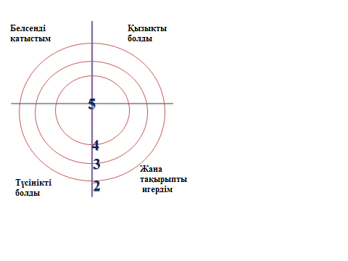

**Рефлексия** жаңа заманға сай талапкерді қалыптастырып, қабілеттерін дамытатын жолдың бірі. Бала ойлауға, сөйлеуге , өзін-өзі дамытуға еркін қол жеткізе алады.

Рефлексиялық-бағалаушылық процесінде өзіндік ой-пікір, әрекеттерді, тәжірибе нәтижелерін талдау және оқу процесіндегі келесі кезеңдердің бағдарламасын анықтау үшін жағдай жасалады.

Педагогикалық рефлексия – бұл тек өзіне және өзінің іс — әрекетіне баға беру ғана емес, сонымен бірге педагогикалык, қарым – қатынасқа түскен өзге жандардың да өз — өздерін қалай түсінетіндіктерін байқау, өзін — өзі тану, өзінің әлсіз жақтары мен потенциалдық мүмкіндіктерін аша білу үшін қажет.

**Қорытынды**.

**Жаңа оқыту** **технологиясы** арқылы оқушы қандайда болмасын ақпаратты өздігінше игеріп,өз өміріне  жарата алатын әмбебап тәсілдерді үйрену керек. Технологиялық жүйелікті сақтай отырып, қазіргі сабаққа қойылатын талап.

Кез-келген оқытудағы жаңа әдіс-тәсілдер ұстаздан терең теориялық, психологиялық, әдістемелік білімді, үлкен педагогикалық шеберлікті, шәкірттердің жан -дүниесіне терең үңіліп, оны ұғына білуді талап етеді.Өйткені ұстаздық - уақыттың мағынасын, қоғамның өзгерісін терең сезініп, шәкірттердің білсем, үйренсем деген бала арманы мен оның сырлы тағдырына басшылық етуді мойнына алған мамандық.Сондықтан ұстаз заман талабына сай білім жетілдіру курстарынан үйренген әдіс-тәсілдерін үнемі өз тәжірибесінде жүйелі қолдануы және үнемі тоқтамай жетілдіруі тиіс. Сонда ғана заман талабына сай, өзгермелі өмірге ілесе білетін, кәсіби құзіретті маман даярлайтынымыз анық.

**Пайдаланылған әдебиеттер:**

1.Коуч мұғалімінің жұмыс кітабы, Орақова А.Ш..Корнилова Т.Б.,Жартынова Ж.А. ,2014

2.Тренерлерге арналған нұсқаулық, 2015

*3****.***Ә.Әбдікаримов . Музыка теориясының негіздері . - Алматы, 2009.

4. Б.Мұстафин Сырнай үйрену мектебі. -Алматы , 2004.36-39 бет

